MODIFICACIÓN
BASES DE CONVOCATORIA
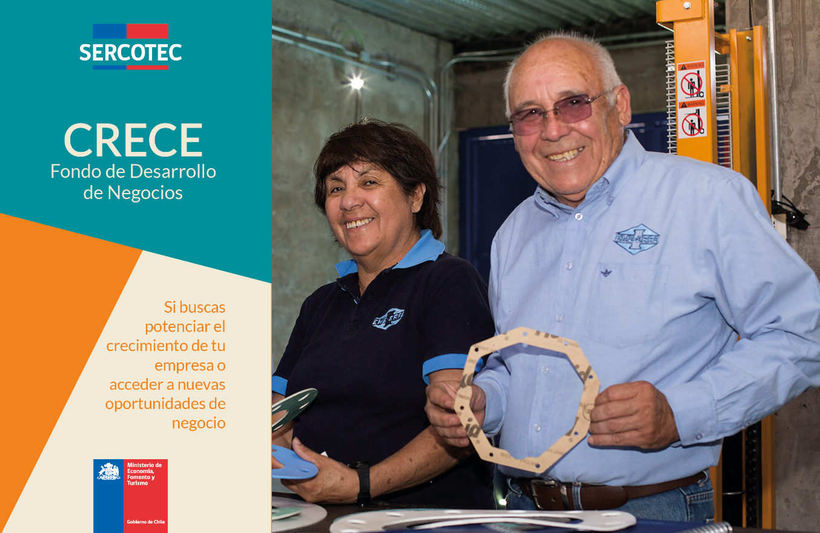

CRECE
FONDO DE DESARROLLO DE NEGOCIOS
“Crece Zona de Rezago Entre Andes y Nahuelbuta”

REGIÓN DE LA ARAUCANÍA
2022
Mediante el presente acto y para una correcta ejecución del programa, se modifica el punto 2.1 “Plazos de Postulación” de las Bases de la Convocatoria CRECE ZONA DE REZAGO ENTRE ANDES Y NAHUELBUTA, Región de la Araucanía, en el siguiente sentido:

Donde dice:

2. POSTULACIÓN

2.1 Plazos de postulación

Los/as interesados/as podrán iniciar y enviar su postulación a contar de las 12:00 horas del día 24 de enero de 2022 hasta las 15:00 horas del día 4 de febrero de 2022.

Debe decir:

2. POSTULACIÓN

2.1 Plazos de postulación

Los/as interesados/as podrán iniciar y enviar su postulación a contar de las 12:00 horas del día 24 de enero de 2022 hasta las 15:00 horas del día 9 de febrero de 2022.

En todo lo no modificado, rigen íntegramente las disposiciones de las Bases de Convocatoria que por el presente acto se modifican.

